1）服务器程序应该在INADDR_ANY上监听
如果你的服务器有多个网卡（每个网卡上有不同的IP地址），而你的服务（不管是在udp端口上侦听，还是在tcp端口上侦听），出于某种原因：可能是你的服务器操作系统可能随时增减IP地址，也有可能是为了省去确定服务器上有什么网络端口（网卡）的麻烦 —— 可以要在调用bind()的时候，告诉操作系统：“我需要在 yyyy 端口上侦听，所有发送到服务器的这个端口，不管是哪个网卡/哪个IP地址接收到的数据，都是我处理的。”这时候，服务器程序则在0.0.0.0(INADDR_ANY)这个地址上进行侦听。
- 为什么不会接收到重复的数据包呢？
答：因为客户端只向你的服务器上的唯一一个IP地址发送数据了。
- 为什么不会重复发送数据包呢？
答：因为发送数据包的路由（路径）是唯一的。如果服务器不知道在发送数据的时候应该向哪个地址发送数据，那么数据就会被发送到“默认网关”上。
- 如何选择发送数据的路径呢？
答：依照路由表的要求发送。
- 如果路由表的记录有重复/有冲突呢，这时候如何选择路径呢？
答：路由表记录有优先级别。一般来说，Windows操作系统的路由表记录，如果是重复的话，以后来加入的记录为准，而某些操作系统，象linux/FreeBSD是不允许加入重复的路由表记录的；如果是专用的路由器，有路由选择算法，一般来说，到达网络上的某一点的路径是可以有很多条的。路由选择算法可以确定“最好的一条路径”，这条路径要么是延时最小的，要么是通讯费用最低的，要么是带宽最高的，要么是跳点最小的——究竟是如何选择，就看路由器的管理员如何配置了。
比如你的服务器主机有3个网卡，每个网卡一个ip: 192.168.1.1/202.202.202.202/61.1.2.3。如果server socket仅仅绑定某个特定ip地址即：serv.sin_addr.s_addr=inet_addr("192.168.1.1");这时client只有connect(192.168.1.1:100)时才能成功。而connect（202.202.202.202:100）和connect（61.1.2.3:100）都会失败。如果绑定INADDR_ANY，即serv.sin_addr.s_addr=htonl(INADDR_ANY)，client无论连接哪个ip都可以连上。
【原理】
假设server socket绑定INADDR_ANY，在端口100上监听：
- 当有连接packet过来时，即connect（202.202.202.202:100）或connect（61.1.2.3:100）或connect(192.168.1.1:100)，内核根据packet header找target socket，它只在2个地方找：tcp_ehash[]和tcp_listening_hash[]（先找tcp_ehash，没找到再找tcp_listening_hash）。
- 在找tcp_listening_hash时以目的端口（100）为key查找，找出所有绑定到端口100的server socket（可能有多个，当设置了SO_REUSEADDR，只要它们绑定的IP地址，即rcv_saddr不同就可以绑定到同一个端口），然后对这些server socket分别进行“严格”比较和“最适合”比较，选出最符合的那个server socket：
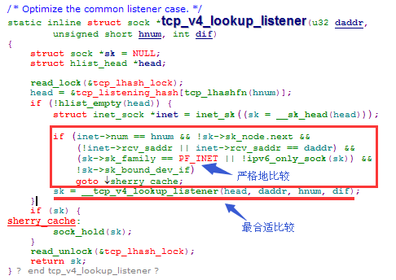
- client发送过来的packet里的目的地址只会是具体地址（202.202.202.202/61.1.2.3/192.168.1.1）,而不会是INADDR_ANY，因此这里只做最合适的比较，因为绑定端口100的server socket只有1个，所以无论目标地址是哪一个，那个绑定INADDR_ANY的server socket都被选中了。
- 如果绑定端口100的server socket有多个，比如A和B，A绑定了202.202.202.202，B绑定了INADDR_ANY，则connect（202.202.202.202:100）会选A，其它的都会选B。

2）面向连接和无连接协议的区别
面向连接和无连接指的都是协议，与承载数据的物理介质无关，它们本质的区别在于，对无连接协议来说，每个分组的处理都是独立于所有其他分组的；而对面向连接的协议来说，协议实现则维护了后继分组相关的状态信息。（两端之间的“连接”是由两端记录的状态构成的，用协议去维护两端的状态信息）
- 无连接协议中的分组成为数据报，每个数据报都是独立寻址，从协议的角度看，每个数据报都是独立的实体，与其他的数据报都没有任何关系。
- 无连接协议将分组发送出去之后就不再记得这个分组。
- 对TCP来说，连接完全是想象的，它是两端记录的状态构成的，并不存在“物理连接”

3）发送窗口和接收窗口
发送窗口和接收窗口的引入是为了流量控制，以防止TCP传输的数据使对等实体的接收缓冲区溢出。
- TCP连接的每一端都维护了一个接收窗口和一个发送窗口，确定接收窗口和发送窗口边界的都是字节序号，如下：[snd_una, snd_una+snd_wnd], [rcv_wup, rcv_wup + rcv_wnd]
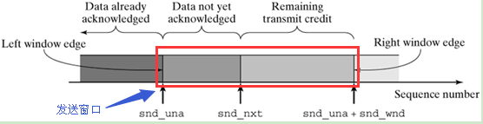

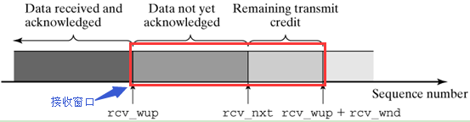
- 接收窗口的大小和接收缓冲区大小密切相关，收到的数据都会放在接收缓冲区里（receive_queue），只要数据没有被应用程序读走，那么该数据一直占据接收缓冲区的空间。rcv_wnd代表接受窗口的大小，它主要是由Receiver Buffer中的空间大小决定，在发送Packet时，会时刻更新该rcv_wnd来作为Header中的window字段的值。
- TCP segment到达时，序列号在接收窗口范围之外的所有数据都被丢弃，其中包括先前已经收到并确认了的数据（窗口左边）以及没有缓冲区空间存储的数据（序列号在接收窗口右边的数据）。
- 发送窗口包含2个部分：已发送但没确认（可能要重传）+可发送但还没发送的字节。在发送窗口中的数据都是可以发送的。snd_wnd是可发送窗口的大小，这个字段是根据收到的tcp segment 的header中的window字段更新的（通常在收到ACK并处理ACK时更新：tcp_ack()->tcp_ack_update_window()）
- 当tcp要发送write_queue中的packet时会检查该packet是否落入发送窗口中，如果是则发送，否则不发送。(是否发送一个packet，除了检查发送窗口外，还要检查拥塞窗口和Nagle 算法，事实上，拥塞窗口和发送窗口的单位都是字节，一个packet是否发送就是要看这个packet的数据是否在min(发送窗口，拥塞窗口)中)

4）IP header和tcp/udp header中的校验和
- IP header中的校验和只验证IP Header部分是否正确
- TCP header的校验和会验证TCP Header + 数据段是否正确，对于TCP来说这个是个强制字段，接收端一定要验证它。
- UDP的校验和也是覆盖UDP首部和数据，但它是可选的，接收方可以不检查它。
- 特别要注意的是无论是哪种校验和，还是有可能接受数据受损而校验和通过的情况，即校验和没有检查出错误。

5）私有地址与NAT
私有网络中的主机如何与因特网或外网中的主机通信？
- NAT的实现方式分为静态模式、缓冲池模式和PAT模式。
- 静态模式和缓冲池模式适合多个私有地址mapping到多个全局IP地址的情形，这种情况下只需要改变IP地址（私有IP地址<->公网IP地址）就够了，不需要改变端口；
- 如果是PAT模式，即多个私有地址mapping到一个全局IP地址时，因为多个私有IP地址的端口号可能相同，如果它们都映射为同一个全局IP地址和相同的端口号，NAT收到数据包转发时就不知道到底是哪个私有IP地址机器上的socket，因此这时NAT内部会有一个“内部端口号->私网地址:端口”的映射:
5555 -----------→ 10.0.0.2:9600 (私有地址1:端口号)
7777 -----------→ 10.0.0.3:9600 (私有地址1:端口号)
从10.0.0.2:9600套接字出来的数据包到NAT都转换成205.184.151.171:5555，而从10.0.0.3:9600套接字出来的数据包到NAT都转换成205.184.151.171:7777，然后如果收到205.184.151.171:5555的数据包，NAT就转发到10.0.0.2:9600，收到205.184.151.171:7777的数据包，NAT就转发到10.0.0.3:9600，NAT以内部端口号进行查找，找到对应的私有地址:端口号。
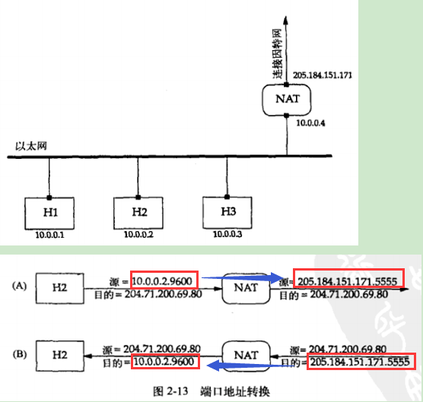

TCP/IP 模型
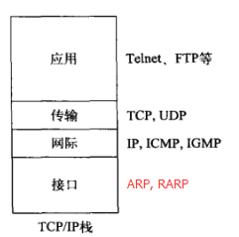
每一层都利用下面一层所提供的功能，比如应用层利用传输层（TCP/UDP）收发应用数据；传输层(TCP/UDP)利用IP层发送数据段（或数据报）（TCP称为数据段，UDP称为数据报）；IP层利用接口层真正实现数据的发送和接收。
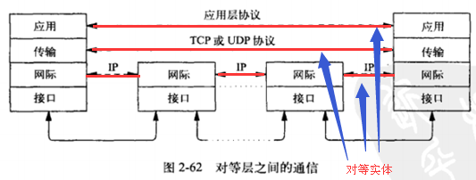
尽管我们知道来自某个栈上应用程序的数据都会沿着栈向下传递，穿过网络，沿着对等实体栈结构向上传递到对等应用程序，但看上去就好像栈上的每一层都在直接与其对等层通话一样。比如应用程序FTP，FTP的客户端和服务器的直接“对话”而不用操心TCP、IP或物理网络(接口层)所做的工作（透明）。对每一层都是如此，比如TCP是传输层，它与对等TCP进行对话，也不需要操心底层用什么协议或网络（接口）来承载这次会话。
注1：直接对话的两端，从这端发送的数据和那端接收的数据是一致的。
注2：网际层负责承载与“下一跳”路由器或系统之间的会话（它们之间是对等实体）：网际层关心的是将报文发送给下一跳地址，它承载的是下一跳网际层，而不是终端节点的网际层之间的会话；而传输层承载的是与终端节点的传输层之间的直接对话，根本意识不到中间系统的存在。
注2：中间系统（各个路由器）可能对IP首部的某些字段进行修改（目的地址，或是TTL），所以终端节点的网际层看到的最终报文可能会与源节点的网际层发送的报文不完全一样。所以要理解源节点网际层和终端节点的网际层并不是直接对话的。

故障模式
TCP是一个端到端协议，也就是说它自己要在对等实体之间提供可靠的传输机制（保证从这端发送的数据，另一端能按序且未受损的全部收到）。但要注意的是：
- TCP的端对端，是源节点的TCP层和终端节点的TCP层，而不是对等的应用程序（参考上一节的图）；
- TCP就能保证数据按序无损坏的传送的前提条件是两端对等实体仍然是连接的。如果有故障发生，这个保证就无法达到了。

【网络中断】
网络中断是指通信双方端点正常运行，只是中间网络发生故障。除非中间路由器发送一条ICMP报文说明目的网络或主机不可达，否则应用程序以及TCP/IP栈都无法立即获知网络中断的发生。
- 如果一端在发送数据，基本上它都能正常发送出去，只是对方那端收不到，于是它就收不到对方发来的ACK，TCP的超时重传机制就会一直重试发送那些没有被确认的segment，如果重传的次数达到一个阈值（在Linux上，SYN/SYNACK的重传是5次，其他数据的重传是是15次，重传的时间间隔是动态生成的——Jacobson 1988 算法），发送数据这端的TCP就会放弃这个连接，这时将该sock的error标志设置为ETIMEOUT，并“通知”（唤醒）在操作该连接的线程，该线程正调用socket API操作这个连接，如果线程是挂起的就唤醒它，使得该socket API得以返回错误，error为ETIMEOUT。所以如果某个socket API返回-ETIMEOUT，通常就调用close()关闭该连接。
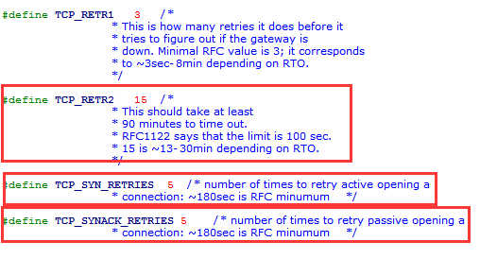
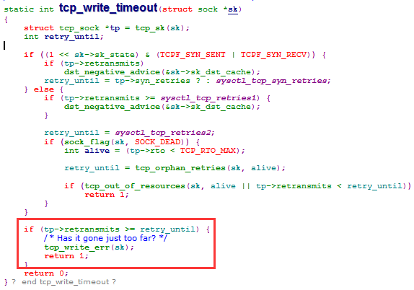
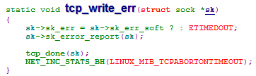
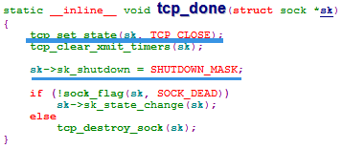
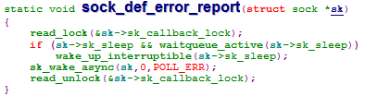
注： sk->sk_error_report(sk)就是调用sock_def_error_report去唤醒某个操作该sock的线程
- 如果一端正在进行读操作，则它会一直挂起。
- 网络故障会使对等应用程序无法相互通信，而两端的应用程序都不会立即得知此事。正在向对等实体发送数据的应用程序在TCP结束重试之前都不会知道连接已经中断，即使这样，发现连接中断也要花费很长的时间（至少重试15次，大约10分钟）。如果应用程序不发送数据，该应用程序可能永远不会发现连接的中断。比如应用程序是一个服务器，它正在等待对等实体发来的请求（读操作上挂起）。由于客户端无法与服务器通信，下一个请求就永远不会到来，甚至客户端的TCP重试很多次后丢弃了该连接，服务器都一无所知。
- 正是因为任何一端只有在发送数据时才会发现网络中断，如果一端没有发送数据，只是在读操作上等待，若真发生网络中断，这一端只会一直挂起。这里有一个方法就是在读操作上设置一个定时器，如果在一段时间内没有收到任何数据，这一端就认为该连接已经中断了。
- 还有2种方式检测这种死连接：①tcp的keep-alive机制；② 发送心跳信号（更灵活）
- 无论什么方法，检测死连接就是发送“检测”数据，看是否能得到响应。

保持活跃(Keep-alive)
应用程序启动保持活跃机制时，tcp会在连接空闲一段时间间隔后（2个小时？）向实体发送一个特殊的segment，如果对等主机可达且对等应用程序仍在运行，对等实体的TCP会以ACK响应，这时TCP发送的保持活跃信号会将空闲时间重置为0，在此过程中不会通知应用程序进行了信息的交互；
如果对等主机可达但对等应用程序没有运行，对等实体的TCP会以RST响应，发送活跃信号的这一端收到RST会丢弃连接并向应用程序返回ECONNRESET错误；
如果对等主机没有以ACK或RST响应，则TCP会持续发送活跃信号直到发送超时，并以ETIMEOUT通知应用程序。
保持活跃并没有真正成为连接检测机制的主要原因之一就是默认的时间太长了（2个小时后才能发活跃信号，如果没有响应还有继续发知道TIMEOUT）。

心跳信号
如果规定的一段时间内连接还是不可读，则向对等实体发送心跳信号（自定义的报文）；如果连续发送几次都没有得到响应就认为是死连接。我们可以自定义发送心跳信号的间隔时间，比较实用和灵活。

【对等实体崩溃】
可能对等实体崩溃了或调用了exit或close或shutdown，所有这些情况对等实体的TCP都会向我们的TCP发送一个FIN。收到FIN只能说明对等实体已经没有数据发送了。

发送端 | 接收端 | 效果
调用close(socket)或调用exit(0) | read | - 发送端状态为FIN_WAIT_1, 关闭了读和写。  - 接收端状态为CLOSE_WAIT，关闭了读。  - 接收端read()会返回0
调用close(socket)或调用exit(0) | write | - 发送端状态为FIN_WAIT_1, 关闭了读和写。  - 接收端状态为CLOSE_WAIT，关闭了读。  - 接收端调用write()可以成功，当发送端收到数据后会发送RST到接收端（因为发送端此时已经关闭了读和写，它不能再收到数据了，如果收到数据就向对方发送RST）。  - 接收端收到RST后就关闭读写，将sk->sk_err设置为ECONNRESET，这时如果接收端再调用read，则返回-ECONNRESET；如果接收端再调用write则返回-EPIPE并会发送SIGPIPE到当前的调用线程（只要当前socket关闭了写端，调用send就会有-EPIPE的错误）
调用shutdown(SEND_SHUTDOWN) | read | - 发送端状态为FIN_WAIT_1, 关闭了写。  - 接收端状态为CLOSE_WAIT，关闭了读。  - 接收端read()会返回0
调用shutdown(SEND_SHUTDOWN) | write | - 发送端状态为FIN_WAIT_1, 关闭了写。  - 接收端状态为CLOSE_WAIT，关闭了读。  - 接收端调用write()可以成功，发送端也可以收到数据并正常用ACK应答。

【对等实体的主机崩溃】
这种故障可能是对等实体的主机断电或重启，和【对等实体崩溃】不同，这种情况下，对等实体的TCP不会发送FIN给我们的应用程序。
这个错误看起来和网络故障一样，对等实体的TCP不再应答了（状态都丢失了），我们的应用程序TCP会持续重传未经确认的segment，最终如果对等实体主机没有重启，它就会放弃该连接并向应用程序返回一条ETIMEOUT错误。
如果在我们TCP放弃并丢弃连接之前，对等实体主机就重启了，这时会有重传的segment到达对等实体刚刚重启的主机，而这台主机并没有任何连接记录，这时对等实体的TCP会向我们发送一个RST，发送端主机才会丢弃连接（reset），应用程序会收到ECONNRESET错误（如果是读操作的话），或者在下一次的写操作中收到一个SIGPIPE信号或EPIPE错误。

8）网络字节序
因为网络上的主机存储多字节数值（比如整数或浮点数）可能是大端序存储，也有可能是小端序存储。无论是大端还是小端的主机，在发送数据时都是从低地址到高地址一个字节一个字节的发送；在收到数据时将收到的字节按接收的顺序从地地址到高地址码放。（写入文件时，也是从内存低地址到高地址一个字节一个字节的写到文件中，读文件就是从头开始一个字节一个字节的读到内存中——低地址向高地址码放）
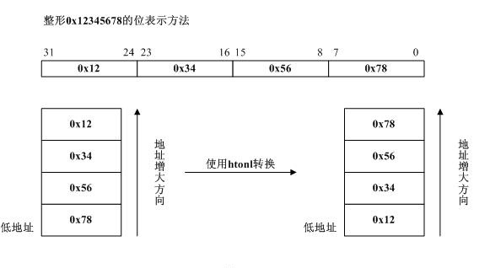
【网络字节序的定义】
收到的第一个字节被当作高位看待，这就要求发送端发送的第一个字节应当是高位。
而在发送端发送数据时，发送的第一个字节是该数字在内存中起始地址对应的字节。
可见多字节数值在发送前，在内存中数值应该以大端法存放。
网络字节序说是大端字节序。
所以对小端机器来说，在发送前要将多字节数值转换成大端序，将接收后的多字节数值再转换成小端序。
大端机器就不用。
注1：对于字符串的多字节字符集，计算机的存储方式是：前导字节放在低地址，跟随字节放在高地址，这样保证了，无论在大端还是小端模式的机器上，读取字符时，前导字节都先于跟随字节被读取。而我们在编程时一般都对当前字符进行一番判断，如果编码小于128，则当前字符为单字节字符，否则为多字节字符的前导字符，与其后的一个跟随字节一起组合开一个字符。所以不用对多字节字符集进行网络序的转换。
下面是字符串”华夏”在内存中的表示：
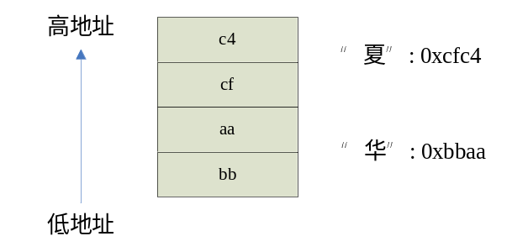
注2：Unicode的字节序在大端和小端的存储是不一样的。但我们不会将Unicode放到网上传输，而是在作网络传输前将Unicode字符串转换成多字节字符串。

所有放到网络上传输的数据中，只要涉及到多字节数值都要转换成网络序，包括IP Header和TCP Header，以及payload。（因为它们会发送到不同的主机，各个主机的字节序又不同）

TIME-WAIT状态
关于TIME-WAIT状态必须明白下面三点：
- 通常只有一端——主动关闭的那一端才会进入TIME-WAIT状态
注：主动关闭表示发送第一条FIN的那一端，另一端被称为被动关闭；还有一种可能就是同时关闭，就是两端同时关闭连接并向网络发送FIN，在这种情况下，就认为两端都进行了主动关闭，两端都会进入TIME-WAIT状态。
- RFC将MSL定义为2分钟，根据这个定义，连接会在TIME-WAIT状态停留4分钟；不过每个实现都不同。
- 如果连接处于TIME-WAIT状态时有分组到达就重启2MSL的定时器。

【TIME-WAIT目的】
使用TIME-WAIT状态主要有2个目的：
- 维护连接状态，以防止主动关闭连接的那一端发送的最后一个ACK丢失造成另一端重新发送FIN。
——注：主动关闭连接的那一端发送的最后一个ACK可能丢失，如果出现这种情况，被动关闭的那一端会超时并重传FIN（因为没有收到对最终序列号的ACK）。如果主动关闭那一端没有进入TIME-WAIT状态而只是关闭了连接，这时收到重传的FIN时，TCP已经没有这条连接的记录了，所以它会像对方发送RST，对等实体会产生一个错误状态而不会有序地终止；但由于发送最后一条ACK的这一端处于TIME-WAIT状态，仍然有这条连接的记录，所以它可以对来自对等实体重传FIN进行正确的响应。
这也就解释了为什么连接在TIME-WAIT收到一个segment时要重启2MSL定时器：如果是最后一条ACK丢失了，对等实体重传FIN，处于TIME-WAIT状态的这一端会再次对FIN进行ACK，并且会重启定时器以防这条ACK再次丢失。
- 为耗尽网络中所有属于此连接的“走失”segment提供时间。
——注：在WAN中，IP数据报很容易丢失或延误，TCP会用确认（ACK）机制来重传那些没有被其对等实体ACK的段。如果数据报只是延迟而没有丢失或者是对数据报的ACK丢失了，那么重传的数据可能会在收到原始数据后到达，此时TCP会注意到延迟数据的序列号在当前接受窗口之外而将其丢弃。
如果延迟或重传的段在连接关闭后到达会发生什么状况？通常情况下，TCP只是将数据报丢弃并以RST响应（找不到相应的连接了），当RST到达发送延迟分段的主机时，这台主机也没有这条连接的记录了，这时RST会被丢弃。这套逻辑不会有什么问题，但是如果这两台主机间用同样的端口建立了一条新连接，这条走失的segment就看起来像属于那条新连接。如果走失分段中的数据任何一个序列号碰巧落在新连接的当前接收窗口中，这部分数据就会被接受，从而对新连接产生破坏。TIME-WAIT状态确保了在原有连接的所有分段从网络消失之前，不会再次使用原来用过的套接字对（特指原来连接里主动关闭的这一端使用的IP地址和端口号），以此来防止此类事件发生。

【TIME-WAIT暗杀】
① 第一种TIME-WAIT暗杀（无意）
当一条连接的主动关闭端处于TIME-WAIT状态时收到一个重复的分段，而这个分段是TCP不能接收的（序列号在接收窗口外），这时会以ACK响应。但对等实体中已经没有这个连接的记录了，所以会以一个RST回复，当这个RST回到连接状态处于TIME-WAIT的主机时会使连接立即关闭——TIME-WAIT状态被暗杀了。
这种暗杀方式只是“无意”的，事实上很多TCP/IP的实现都修改了逻辑来避免这种无意的暗杀：忽略TIME-WAIT状态下的RST。

② 第二种TIME-WAIT暗杀（有意）
应用程序主动关闭连接时，程序员也可以用套接字选项SO_LINGER迫使连接立即关闭，从而绕过TIME-WAIT状态。
通常应用程序关闭一条连接时，即使发送缓冲区中仍有数据要发送，close()调用也会立即返回，当然TCP还是会尝试着发送未被发送出去的数据，但应用程序并不知道是否发送成功了，为了防止这个问题发生，可以设置套接字选项SO_LINGER：
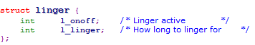
- 如果l_onoff为0，linger选项就被关闭，其行为和默认行为一致——close()调用会立刻返回，内核继续尝试发送所有未发送的数据；
- 如果l_onoff非0，其行为取决于l_linger的值：
  - 如果l_linger非0，就将其作为内核等待挂起的数据被发送出去并被确认时逗留的时间间隔，即close()在所有数据都发送完毕并被确认或者时间间隔到期之前是不会返回的。如果定时器到期时，仍然有未发送的数据，close()就返回EWOULDBLOCK，所有未发送的数据都可能丢失；如果数据都发送出去了，close()返回0。即使close()返回0也仅仅表示数据传递给了对等实体的TCP，而不能保证数据被对等应用程序读走了...
注：l_linger的含义和具体实现有关，有的只是表示关闭套接字时逗留的秒数，具体要阅读相关实现的文档。
  - 如果l_linger为0，就将连接丢弃，也就是说向对等实体发送一个RST，不经过TIME-WAIT就立刻关闭连接。——这是一种危险的行为，一般应用程序绝不应该采用。这提供给程序员一种迅速关闭连接的方式。

10）服务器应该设置SO_REUSEADDR选项
SO_REUSEADDR可以用在以下四种情况下。
① 当有一个有相同本地地址和端口的socket1处于TIME_WAIT状态时，而你启动的程序的socket2要占用该地址和端口，你的程序就要用到该选项。 (用于TCP)
② SO_REUSEADDR允许同一port上启动同一服务器的多个实例(多个进程)。但每个实例绑定的IP地址是不能相同的。(用于TCP)
③ SO_REUSEADDR允许单个进程绑定相同的端口到多个socket上，但每个socket绑定的IP地址不同。(用于TCP)
④ SO_REUSEADDR允许完全相同的地址和端口的重复绑定。但这只用于UDP的多播，不用于TCP。
将服务器中的监听套接字设置SO_REUSEADDR，这样可以防止出现服务器故障或主动关闭时，不能立即重启服务器的问题。（这里利用的是情况①）
当服务器进程关闭或崩溃时，它会关闭所有打开的文件描述符，包括监听套接字和被accept的套接字：
- 关闭监听套接字：
  - 首先将它的状态设置为TCP_CLOSE（把监听套接字从tcp_bhash[]和tcp_listening_hash[]取出）；
  - 清除keepalive timer，然后销毁掉所有的半连接队列(所有半连接请求放在lopt->syn_table[]中，销毁半连接队列就是清空lopt->syn_table[]，释放其中的各个元素）
  - 销毁没被accept()读走的已建立的连接：处于tp->accept_queue链表中等待accept()去读的这些child sock都已经是TCP_ESTABLISHED状态，只是没有为它们建立文件描述符。对每个child sock都调用tcp_disconnect(child, O_NONBLOCK)来断开与对方的连接，事实上就是向对方发送一个RST Pacekt，然后将自己的读写队列(receive_queue，prequeue,write_queue, out_of_order_queue)全部清空,释放本身的local port（将该sock从tcp_bhash[]和tcp_ehash[]取出），且将sock本身销毁；
  - 销毁监听套接字本身：清空backlog队列，然后调用tcp_destroy_sock()去清空读写队列，然后将sock本身销毁。
- 关闭已被accept的套接字。
  - 凡是已被accept的套接字，它的端口和监听套接字端口相同，本地地址是接入连接的接口（网卡）的IP地址。如果服务器只有1个网卡，则accept的套接字的端口和本地地址肯定和监听套接字的相同；
  - 对每个accept的套接字调用close()，就是主动关闭这些连接。这些连接肯定会进入TIME-WAIT的状态。
当在2MSL过去之前重启服务器时，服务器会对监听套接字绑定端口和本地地址，这时就会发现绑定的端口正在被使用。所以如果我们给监听套接字设定SO_REUSEADDR，就可以重复使用这个端口了。

TCP的有序释放
连接拆除不得不谈谈TCP连接关闭的四次握手。可以看成是2组FIN, ACK。主动关闭的一方先发送FIN，收到ACK后，进入FIN_WAIT2状态，此时也叫做“半关闭”状态，特别须要注意的是，此时主动关闭的一方依然可以接收数据包，但是不能发送数据包。 被动关闭的一方，此时收到FIN了，一般情况下都是由于read(socket)返回0，然后得知对方关闭，接着调用close(socket)后，另外一组FIN，ACK随之产生，此时主动方进入TIME_WAIT状态。即四次握手完成。
这是正常情况下的连接关闭。
如何实现呢？
[方式一]

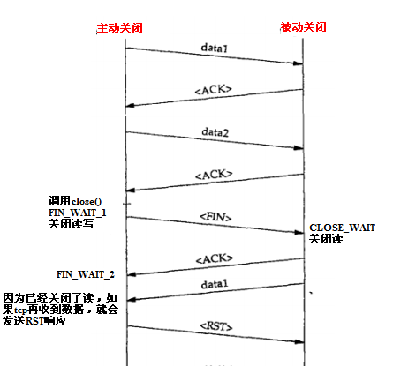

这并不符合我们的预想。主动关闭一方发送FIN后只是说我关闭了写（不再发送数据），但我还是可以收数据的。但当主动关闭方收到数据的时候，直接把包丢了，然后发送了一个RST响应。出现这种情况的原因就在于调用close()发送FIN时关闭了本端的读写，而我们只想关闭写！

[方式二]

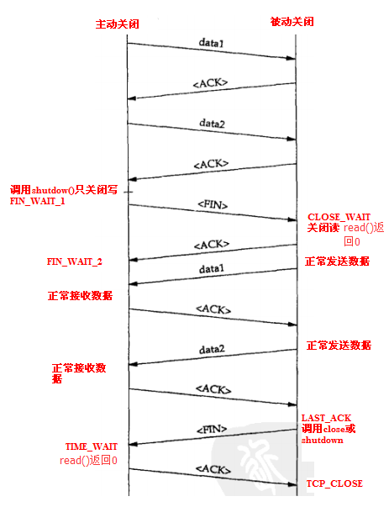
这是符合我们预想的正常关闭流程。详细关于shutdown的具体细节参考socket programming.doc。

关闭读 | 关闭写
- 如果套接字处于半连接状态(TCP_SYN_SENT)，调用tcp_disconnect(sk, O_NONBLOCK)去中断连接  - 如果套接字是TCP_LISTEN状态，调用tcp_disconnect(sk, O_NONBLOCK)去中断连接  - 关闭读后，tcp又收到了数据（新数据，不是延误、重复包），如果套接字状态是TCP_ESTABLISHED，tcp会进行ACK应答然后悄悄将其丢弃；如果是其他状态，则发送RST响应（如果是收到延误、重复包，则发送ACK后直接丢弃，不会发送RST）。  - 关闭读后，调用read()会返回0；  注：关闭读后，如果收到的新数据是fin包，即使关闭来读，还是会处理） | ① 如果套接字处于半连接状态(TCP_SYN_SENT)，调用tcp_disconnect(sk, O_NONBLOCK)去中断连接；  ② 关闭写后，调用write()会产生SIGPIP信号，并返回EPIPE错误。

当没有其他数据要发送时，并确保所有发送的数据对方已收到且已读到应用程序端了的情况下，才调用shutdown去关闭写，这时它会发送FIN。只要一端已经发送了FIN，就不应该再发送任何数据了（不能再调用send()发“新”数据了，但是还是允许tcp重传那些之前发送过的但ACK超时的“老”数据）。另一端如果收到了FIN(read返回0)，就表示FIN和FIN之前发送的所有数据都收到了（已读到应用程序端了），这时会自动关闭读。关闭读后，tcp不能再收到任何数据了（不包括延误、重复的包，如果收到延误、重复的包，发送ACK后直接丢弃而不发送RST），如果收到了数据（序列号在FIN之后的），则向对方发送RST。
调用close()可能并没有真正关闭套接字，因为可能该描述符的引用计数没有变为0（可能调用了dup2）；而调用shutdown()则肯定会对套接字起作用，因为它直接对底层的sock结构进行操作，所有该sock结构的持有者都会受到影响。

12）connect调用超时
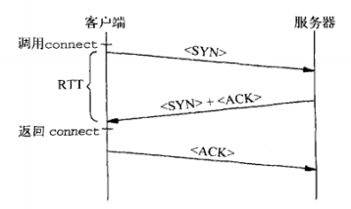
在套接字阻塞的情况下，客户端的connect调用没有收到服务器端对客户端SYN的ACK之前，connect不会返回。极端情况下，tcp会超时重传（15次）SYN，然后放弃connect调用，返回-ETIMEOUT。这个过程会很长，我们可以通过select调用来控制connect调用超时。
在Unix下，连接建立起来时，套接字就变成可写的了；当如果出错，套接字会变成既可读又可写的状态，所以即使select返回非0，也要检查是否出错：
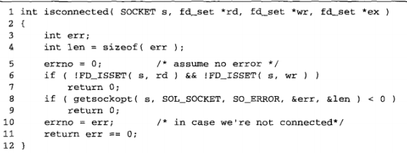
select调用如果在某个连接的读操作上等待，如果该连接收到一个FIN（EOF），select也会返回，表示该连接上可读。
Linux中测试结果(使用的epoll采用ET模式)
因为epoll本身没有明确提出当异步connect成功之后会返回什么样的信号，通过测试有如下结果：
- 当本地还没调用connect函数，却将套接字送交epoll检测，epoll会产生一次 EPOLLOUT | EPOLLHUP， 也就是产生一个值为0x14的events.
- 当本地connect事件发生了，但建立连接失败，则epoll会产生一次 EPOLLIN | EPOLLERR | EPOLLHUP， 也就是一个值为0x19的events.
- 当connect函数也调用了，而且连接也顺利建立了，则epoll会产生一次 EPOLLOUT， 值为0x4，即表明套接字已经可写。
因而，要判断连接建立，只需要判断该套接字有可写属性且仅有可写属性即可。

13) TCP套接字的三个hash表
一个主机上所有套接字（sock）只要state不是TCP_CLOSE（意味着还没有关闭），它一定是链入tcp_bhash[]中；state是TCP_LISTEN的监听套接字链入tcp_listening_hash[]中，除非监听套接字关闭了才从里面取出；所有state是TCP_ESTABLISHED的套接字都链入tcp_ehash[]中（其实不一定）。
当一个数据包来的时候，根据包头信息查找套接字，它先查tcp_ehash[](目的地址，目的端口，源地址，源端口——四元组必需全部吻合)，然后再查tcp_listening_hash[](目的端口+目的地址——找出最合适的)。也就是说所有目前“存活”的套接字要么在tcp_ehash[]，要么在tcp_listening_hash[]，tcp_listening_hash[]主要链接state是TCP_LISTEN的套接字，所以在tcp_ehash[]中的套接字的state不一定都是TCP_ESTABLISHED。
tcp_bhash[]的主要功能是记录端口号是否有套接字在用，所以只要一个套接字没有关闭（state不是TCP_CLOSE），它肯定都链入其中（以绑定的端口号为key）。
下面分别说说一个套接字是怎样链入这三个hash中的，以及何时被取出。
- 任何套接字都要绑定端口的，无论你调用bind()或listen()还是调用connect()，在分配给套接字一个本地端口时，都会将该套接字链入tcp_bhash[]，表明该端口有套接字在用啦...
- 当调用listen()时，会将该套接字链入tcp_listening_hash[]：
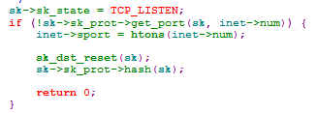
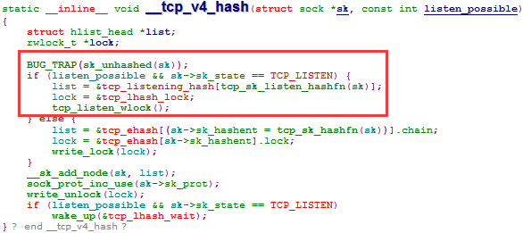
- 当客户端调用connect()时，会发送SYN给服务器，这时套接字的状态是TCP_SYN_SENT，其实这时已经将该套接字放入tcp_ehash[]了：
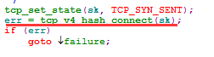
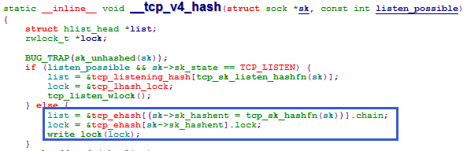
- 当服务器端的监听套接字收到相应SYN时，会生成相应的请求信息（包含一个request sock，其state是TCP_NEW_SYN_RECV），将请求信息链入半连接队列中，并以这个request sock向对方发送SYN+ACK，当Client发送ACK时会回复给这个request sock，Server的ｒｅｑｕｅｓｔ ｓｏｃｋ接到这个ＡＣＫ，然后间接从半连接队列中找到对应的监听套接字，监听套接字处理这最后的ACK，这时会生成真正的新套接字，新套接字的端口号和监听套接字一致（会将它链入tcp_bhash[]中），新套接字的state设置为TCP_SYN_RECV，链入tcp_ehash[]中，然后添加到accept_queue中，然后将以前的连接信息从半连接队列中删除，request sock也相应删除了。接着调用状态处理函数tcp_rcv_state_process()将新套接字的状态从TCP_SYN_RECV变为TCP_ESTABLISHED，然后通知阻塞线程accept_queue中已有数据。
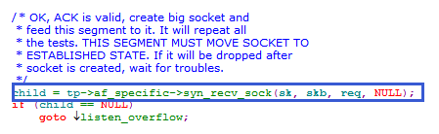
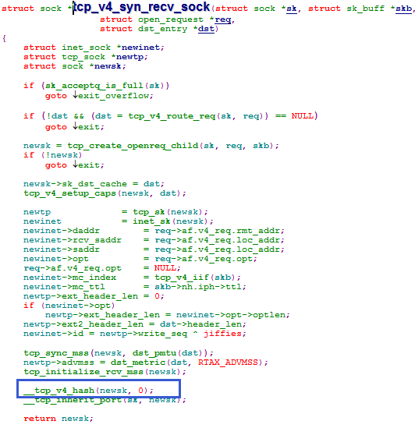
- 无论是主动关闭这边2MSL过去了；或是被动关闭这边收到了最后的ACK；或是收到了RST；或是写操作超时（retransmit的次数超过了12次）或者发生错误，都会调用tcp_done，它会先将套接字的状态设置为TCP_CLOSE，然后将该套接字从tcp_bhash[]和tcp_ehash[]中取出来:
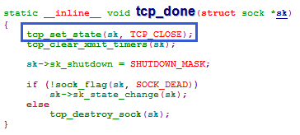
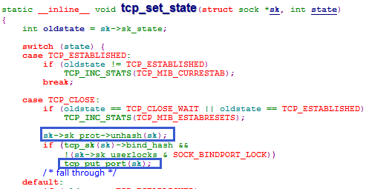
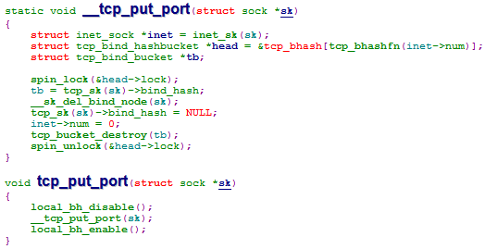
- 对于监听套接字来说，如果关闭监听套接字或关闭监听套接字的读端，都会将监听套接字本身关闭（设置TCP_CLOSE, 将它从tcp_bhash[]和tcp_listening_hash[]中取出），而且还会关闭半连接队列和已连接但未被accept()取走的“子sock”，同样会将这些”子sock”设置为TCP_CLOSE, 将它们从tcp_bhash[]和tcp_ehash[]中取出：
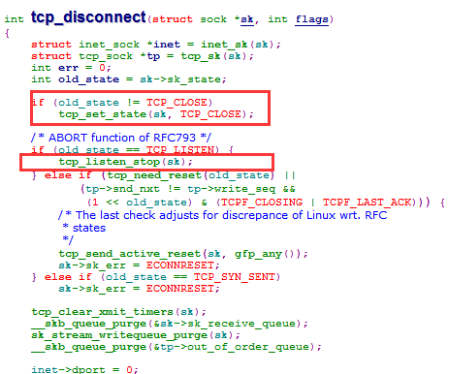
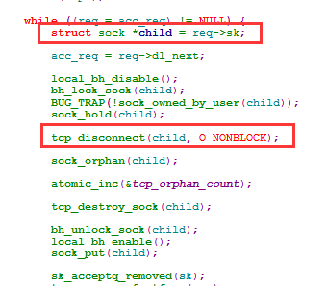
- 综上所述，只要套接字的state不是TCP_CLOSE，它一定在tcp_bhash[]中；只要套接字的state是TCP_LISTEN，它肯定在tcp_listening_hash[]中；只要套接字的state不是TCP_CLOSE, TCP_LISTEN，它肯定在tcp_ehash[]中；当套接字的state变成TCP_CLOSE时，就会将该套接字从tcp_bhash[]和tcp_listening_hash[]或tcp_ehash[]中取出。

14) TCP协议的TIMER
在内核中tcp协议栈有8个类型的定时器：
- 连接建立(connection establishment)：定时器在发送SYN报文段建立一条新连接时启动。如果在75秒内没有收到响应，连接建立将中止。（主动连接端，发送SYN，如果在重传Timer内没有收到对方的SYN+ACK，则重传SYN，如果重传5次还没有收到，则设置-ETIMEOUT，connect()返回错误，连接终止）
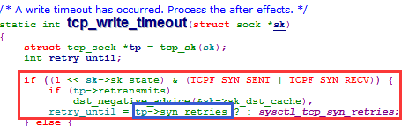
- 重传Timer(retransmission)：定时器在TCP发送某个数据段时设定。如果该定时器超时而对端的确认还未到达，TCP将重传该数据段。重传定时器的值 (即TCP等待对端确认的时间)是动态计算的，与RTT的估计值密切相关，且还取决于该报文段已被重传的次数。
- 延迟ACK Timer(delayed ACK)：定时器在TCP收到必须被确认但无需马上发出确认的数据时设定。如果在200ms内，有数据要在该连接上发送，延迟的ACK响应就可随着数据一起发送回对端，称为捎带确认。如果200ms后，该确认未能被捎带出去，则定时器超时，此时需要发送一个立即确认。
- SYNACK Timer: 在三次握手期间，服务器端收到SYN包后，会分配一个连接请求块，并初始化这个连接请求块。然后构造和发送SYNACK包，把这个连接请求块链入半连接队列中，并启动SYNACK超时定时器。之后如果再收到ACK，就能完成三次握手了。如果在SYNACK Timer内没有收到ACK，则重传SYNACK包（重传5次，每次间隔都不同，共计63s），重试5次后，才会断开这个连接。
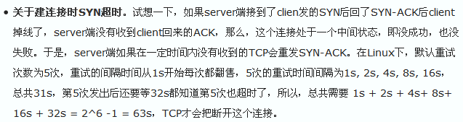
- Probing Timer：定时器在连接对端通告接收窗口为0，阻止TCP继续发送数据时设定。由于连接对端发送的窗口通告不可靠(只有数据才会被确认，ACK 不会被确认)，允许TCP继续发送数据的后续窗口更新有可能丢失（只有收到ACK才会更新发送窗口，但ACK可能丢失）。因此，如果TCP有数据要发送，但对端通告接收窗口为0，则持续定时器启动，超时后向对端发送 1字节的数据，判定对端接收窗口是否已打开。
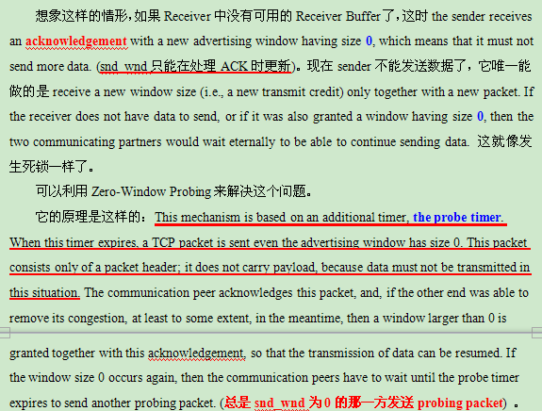
- keep alive Timer：定时器在TCP控制块的so_options 字段设置了SOF_KEEPALIVE选项时生效。如果连接的连续空闲时间超过2小时，则保活定时器超时，此时应向对端发送连接探测报文段，强迫对端响 应。如果收到了期待的响应， TCP可确定对端主机工作正常，在该连接再次空闲超过 2小时之前，TCP不会再进行保活测试。如果收到的是RST复位响应， TCP可确定对端主机已重启。如果连续若干次保活测试都未收到响应， TCP就假定对端主机已崩溃，但它无法区分是主机故障还是连接故障。（并不适用）
- FIN_WAIT_2 Timer：当某个连接从FIN_WAIT_1状态变迁到FIN_WAIT_2状态（一般是主动关闭方，等待对方发送FIN）并且不能再接收任何新数据时，FIN_WAIT_2定时器启动，设为10分钟。定时器超时后，重新设为75秒，第二次超时后连接被关闭。加入这个定时器的目的是为了避免如果对端一 直不发送 FIN，某个连接会永远滞留在FIN_WAIT_2状态（假设TCP不选用半打开功能）。
- TIME_WAIT Timer，一般也称为2MSL定时器。2MSL指两倍的MSL，即最大报文段生存时间。当连接转移到TIME_WAIT状态，即连 接主动关闭时，定时器启动。状态转换图那一节中已经详细说明了需要2MSL等待状态的原因。连接进入TIME_WAIT状态时，定时器设定为1分钟，超时后，TCP控制块被删除，端口号可重新使用。

IO复用（select/poll与epoll）
在Linux网络编程中，常常使用select和poll来做事件触发，监听socket的读写状态，然后进行读写操作。现在新的linux内核中，增加了epoll事件触发机制，具有更高的性能和更好的设计理念，可以用它来完全代替select和poll。相比于select，epoll最大的好处在于 它不会随监听fd数目的增长而降低效率。因为在内核总的select实现中，它是采用轮询来处理的，轮询的fd数目越多，自然耗时越多。并且，在 linux/posix_types.h头文件中有这样的声明：
#define __FD_SETSIZE 1024
表示select最多同时监听1024个fd，当然，可以通过修改头文件再重新编译内核来扩大这个数目，但这似乎并不治本。
【select/poll中的读写事件】
- 下列四个条件中的任何一个满足时，套接口准备好读：
a. 有数据可读，专业的说法是：套接字接收缓冲区中的数据字节数大于等于套接字接收缓冲区低潮限度的当前值。可以使用套接字选项SO_RCVLOWAT来设置低潮限度，对于TCP和UDP套接字，其值缺省为1：
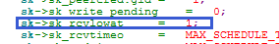
b. 连接一半关闭，即接收了FIN的TCP连接。对这样的套接字的套接字将不阻塞且返回0（即文件结束符）
c.套接字是一个监听套接字且已完成的连接数为非0，即连接建立后可读
d. 有一个套接字错误待处理。对这样的套接字的读操作将不阻塞且返回一个错误（-1），errno则设置成明确的错误条件。这些待处理的错误也可以通过指定套接口选项SO_ERROR调用getsockopt来取得并清除。
- 下列三个条件中的任一个满足时，套接字准备好写：
a. 缓冲区可写，专业的说法是：套接字发送缓冲区中的可用字节数大于等于套接字发送缓冲区低潮限度的当前值（默认是1），且或者套接字已连接或者套接字不要求连接（例如UDP套接字）：
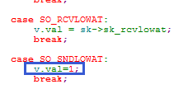
b. 连接的写这一半关闭。对这样的套接字的写操作将产生信号SIGPIPE
c.有一个套接字错误待处理。
【epoll中的读写事件】
epoll只关心缓冲区非满（writeable）和缓冲区非空事件（readable）。
epoll的触发方式
- 水平触发(level-triggered，也被称为条件触发)LT: 只要满足条件，就触发一个事件(只要有数据没有被获取，内核就不断通知你)
2）边缘触发(edge-triggered)ET: 每当状态变化时，触发一个事件。
“举个读socket的例子，假定经过长时间的沉默后，现在来了100个字节，这时无论边缘触发和条件触发都会产生一个read ready notification通知应用程序可读。应用程序读了50个字节，然后重新调用api等待io事件。这时条件触发的api会因为还有50个字节可读从而立即返回用户一个read ready notification。而边缘触发的api会因为可读这个状态没有发生变化而陷入长期等待。 因此在使用边缘触发的api时，要注意每次都要读到socket返回EWOULDBLOCK(EAGIN)为止，否则这个socket就算废了。
使用条件触发的api 时，如果应用程序不需要写就不要关注socket可写的事件，否则就会无限次的立即返回一个write ready notification。大家常用的select就是属于条件触发这一类，长期关注socket写事件会出现CPU 100%的毛病。

总之, 二者的差异在于 level-trigger 模式下只要某个 fd 处于 readable/writable 状态，无论什么时候进行 epoll_wait 都会返回该 fd；而 edge-trigger 模式下只有某个 fd 从 unreadable 变为 readable 或从 unwritable 变为 writable 时，epoll_wait 才会返回该 fd。
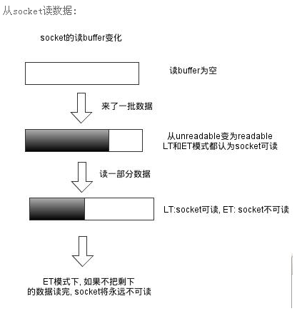
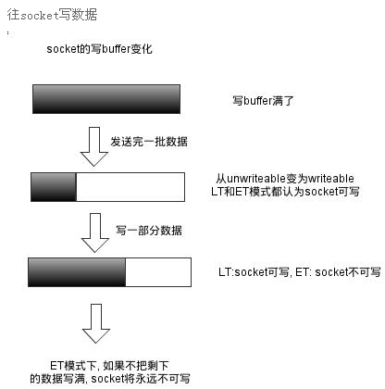
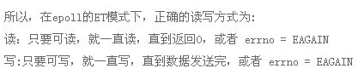
http://blog.chinaunix.net/uid-20775448-id-3603224.html
http://blog.csdn.net/huangjm_13/article/details/17676591

16) TCP重传机制
TCP要保证所有的数据包都可以到达，所以，必需要有重传机制。
注意，接收端给发送端的Ack确认只会确认最后一个连续的包，比如，发送端发了1,2,3,4,5一共五份数据，接收端收到了1，2，于是回ack 3，然后收到了4（注意此时3没收到），此时的TCP会怎么办？我们要知道，因为正如前面所说的，SeqNum和Ack是以字节数为单位，所以ack的时候，不能跳着确认，只能确认最大的连续收到的包，不然，发送端就以为之前的都收到了。

[超时重传机制]
一种是不回ack，死等3，当发送方发现收不到3的ack超时后，会重传3。一旦接收方收到3后，会ack 回 4——意味着3和4都收到了。
但是，这种方式会有比较严重的问题，那就是因为要死等3，所以会导致4和5即便已经收到了，而发送方也完全不知道发生了什么事，因为没有收到Ack，所以，发送方可能会悲观地认为也丢了，所以有可能也会导致4和5的重传。
对此发送方两种选择：
- 一种是仅重传timeout的包。也就是第3份数据。
- 另一种是重传timeout后所有的数据，也就是第3，4，5这三份数据。
这两种方式有好也有不好。第一种会节省带宽，但是慢，第二种会快一点，但是会浪费带宽，也可能会有无用功。但总体来说都不好。因为都在等timeout，timeout可能会很长（在下篇会说TCP是怎么动态地计算出timeout的）

快速重传机制
于是，TCP引入了一种叫Fast Retransmit 的算法，不以时间驱动，而以数据驱动重传。也就是说，如果，包没有连续到达，就ack最后那个可能被丢了的包，如果发送方连续收到3次相同的ack，就重传。Fast Retransmit的好处是不用等timeout了再重传。(也就是说，即使收到不连续的包或者重复包——包括已经收到但没有确认的和已经收到也已经确认过的包，都要向发送方发送ACK)
比如：如果发送方发出了1，2，3，4，5份数据，第一份先到送了，于是就ack回2，结果2因为某些原因没收到，3到达了，于是还是ack回2， 后面的4和5都到了，但是还是ack回2，因为2还是没有收到，于是发送端收到了三个ack=2的确认，知道了2还没有到，于是就马上重转2。然后，接收 端收到了2，此时因为3，4，5都收到了，于是ack回6。示意图如下：
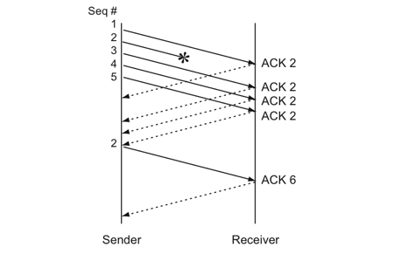
Fast Retransmit只解决了一个问题，就是timeout的问题，它依然面临一个艰难的选择，就是重转之前的一个还是重装所有的问题。 对于上面的示例来说，是重传#2呢还是重传#2，#3，#4，#5呢？因为发送端并不清楚这连续的3个ack(2)是谁传回来的？也许发送端发了20份数据，是#6，#10，#20传来的呢。这样，发送端很有可能要重传从2到20的这堆数据（这就是某些TCP的实际的实现）。可见，这是一把双刃剑。

SACK 方法
另外一种更好的方式叫：Selective Acknowledgment (SACK)（参看RFC 2018），这种方式需要在TCP头里加一个SACK的东西，ACK还是Fast Retransmit的ACK，SACK则是汇报收到的数据碎版。参看下图：
这样，在发送端就可以根据回传的SACK来知道哪些数据到了，哪些没有到。于是就优化了Fast Retransmit的算法。当然，这个协议需要两边都支持。在 Linux下，可以通过tcp_sack参数打开这个功能（Linux 2.4后默认打开）。
这里还需要注意一个问题——接收方Reneging，所谓Reneging的意思就是接收方有权把已经报给发送端SACK里的数据给丢了。这样干是不被鼓励的，因为这个事会把问题复杂化了，但是，接收方这么做可能会有些极端情况，比如要把内存给别的更重要的东西。所以，发送方也不能完全依赖SACK，还是要依赖ACK，并维护Time-Out，如果后续的ACK没有增长，那么还是要把SACK的东西重传，另外，接收端这边永远不能把SACK的包标记为Ack。
注意：SACK会消费发送方的资源，试想，如果一个攻击者给数据发送方发一堆SACK的选项，这会导致发送方开始要重传甚至遍历已经发出的数据，这会消耗很多发送端的资源。详细的东西请参看《TCP SACK的性能权衡》

Duplicate SACK – 重复收到数据的问题
Duplicate SACK又称D-SACK，其主要使用了SACK来告诉发送方有哪些数据被重复接收了。RFC-2833 里有详细描述和示例。下面举几个例子（来源于RFC-2833）
D-SACK使用了SACK的第一个段来做标志，
- 如果SACK的第一个段的范围被ACK所覆盖，那么就是D-SACK
- 如果SACK的第一个段的范围被SACK的第二个段覆盖，那么就是D-SACK
示例一：ACK丢包
下面的示例中，丢了两个ACK，所以，发送端重传了第一个数据包（3000-3499），于是接收端发现重复收到，于是回了一个SACK=3000-3500，因为ACK都到了4000意味着收到了4000之前的所有数据，所以这个SACK就是D-SACK——旨在告诉发送端我收到了重复的数据，而且我们的发送端还知道，数据包没有丢，丢的是ACK包。

1  2  3  4  5  6  7 | Transmitted Received ACK Sent  Segment Segment (Including SACK Blocks)  3000-3499 3000-3499 3500 (ACK dropped)  3500-3999 3500-3999 4000 (ACK dropped)  3000-3499 3000-3499 4000, SACK=3000-3500  ---------
示例二，网络延误
下面的示例中，网络包（1000-1499）被网络给延误了，导致发送方没有收到ACK，而后面到达的三个包触发了“Fast Retransmit算法”，所以重传，但重传时，被延误的包又到了，所以，回了一个SACK=1000-1500，因为ACK已到了3000，所以，这个SACK是D-SACK——标识收到了重复的包。
这个案例下，发送端知道之前因为“Fast Retransmit算法”触发的重传不是因为发出去的包丢了，也不是因为回应的ACK包丢了，而是因为网络延时了。
1  2  3  4  5  6  7  8  9  10  11 | Transmitted Received ACK Sent  Segment Segment (Including SACK Blocks)  500-999 500-999 1000  1000-1499 (delayed)  1500-1999 1500-1999 1000, SACK=1500-2000  2000-2499 2000-2499 1000, SACK=1500-2500  2500-2999 2500-2999 1000, SACK=1500-3000  1000-1499 1000-1499 3000  1000-1499 3000, SACK=1000-1500  ---------

可见，引入了D-SACK，有这么几个好处：
1）可以让发送方知道，是发出去的包丢了，还是回来的ACK包丢了。
2）是不是自己的timeout太小了，导致重传。
3）网络上出现了先发的包后到的情况（又称reordering）
4）网络上是不是把我的数据包给复制了。
知道这些东西可以很好得帮助TCP了解网络情况，从而可以更好的做网络上的流控。
Linux下的tcp_dsack参数用于开启这个功能（Linux 2.4后默认打开）

